http://gazeta-rostokino.ru/?p=8084

Хор «Ростокинские напевы» даст концерт на Малахитовой
19:12, 20 Ноябрь 2015
Метки:анонс
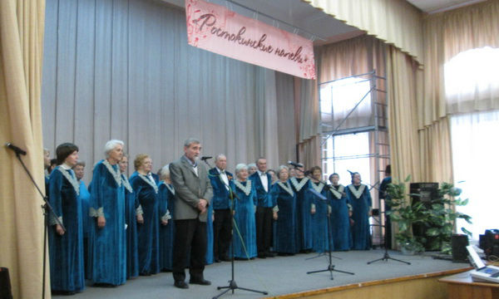
Творческий вечер хора «Ростокинские напевы» состоится 27 ноября в актовом зале школы № 1499 (ул. Малахитовая, 15). Начало концерта в 15.00, пишет «Ростокинская панорама».
Участники хора – пенсионеры и ветераны Ростокина. Это бывшие учителя, инженеры, врачи, военные. Возраст артистов от 60 до 80 лет. Художественный руководитель и дирижер коллектива — выпускница Гнесинки Лариса Данилова.
В репертуаре коллектива народные песни, старинные романсы, советская классика, песни военных лет. Хор неоднократно становился победителем окружных конкурсов и фестивалей.
Свои репетиции хор проводит на базе ростокинского филиала ТЦСО (ул. Бажова, 5). В этом году коллективу исполнилось 10 лет.
Ирина БОРОДИНА

